Søndagsbrev 2. november 2025 St. Birgitta menighet.

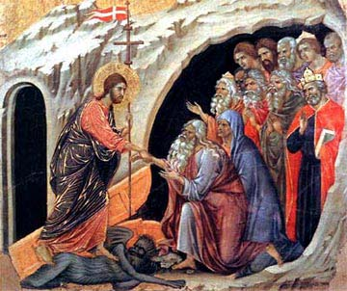

Herre, gi dem den evige hvile, og la det evige lys skinne for dem.

Kollekt/gaver kan gis via Vipps # 514275 eller giro.

OBLATKOMMUNITETEN I ØSTFOLD ● St. Josephs gate 17, 1606 Fredrikstad
Gunapala, Jagath O.M.I., sogneprest for Fredrikstad
Mobiltelefon: 414 68 740, E-post: Jagath.Gunapala@katolsk.no
Pisarek, Piotr Sylwester O.M.I., sogneprest for Moss
Mobiltelefon: 901 29 621, E-post: Piotr.Pisarek@katolsk.no
Kunkel, Roman O.M.I., sogneprest for Halden, polsk sjelesorg i Østfold
Mobiltelefon: 414 62 722, E-post: Roman.Kunkel@katolsk.no
Amirthanayagam, Jude Angelo, O.M.I., kapellan i Fredrikstad og Halden
Mobiltelefon: 922 76 724 E-post: Jude.Angelo@katolsk.no

St. Birgitta kirke
St. Josephs gt. 17, 1606 Fredrikstad

Kontor: 69 30 15 20
Prest: 69 30 15 22

Giro: 0530.22.52930
VIPPS: #514275

E-post: fredrikstad@katolsk.no
Hjemmeside: http://fredrikstad.katolsk.no.
Facebook: St. Birgitta katolske kirke

Allesjelersdag
(Dagens liturgi i Messeboken side 1023 (ny), 768 (gml.))

Inngang | Hen over jord et pilgrimstog | Egen side
Messe XIV | Norsk messe | 14
Første lesning: | 2 Makk 12, 43-46
Salme 103 Omkved: | Hos Herren er barmhjertighet  og hos ham er forløsningens fylde.
Annen lesning: | Rom 8, 31 – 35, 37-39
Evangelium: | Joh 11, 17 – 27
Offertorium: | Engang skal mørket vike | 823
Kommunion: | Jeg er i Herrens hender | 713
Avslutning: | Nærmere deg min Gud | 797

Messetider
Tirsdag | 4/11 | 18.00 | Kveldsmesse
Onsdag | 5/11 | 18.00 | Kveldsmesse
Torsdag | 6/11 | 18.00 | Kveldsmesse og sakramentsandakt. Kallsmesse
Fredag | 7/11 | 11.00 | Formiddagsmesse
Lørdag | 8/11 | 17.30  18.00 | Rosenkransandakt – norsk  Kveldsmesse – norsk
Søndag | 9/11 | 10.00  13.30  16.00  16.00  18.00 | Høymesse – Laterankirkens vigselsfest  Vietnamesisk messe  Kaldeisk messe  Polsk messe i Tune kirke, Sarpsborg  Kveldsmesse
Pavens bønneintensjoner for november 2025

For å forebygge selvmord
La oss be om at de som blir fristet til å begå selvmord må finne den støtte, omsorg og kjærlighet de trenger der de bor, og at de klarer å åpne seg for livets skjønnhet.

Forbønner

Celebranten:
Kjære kristne! Ved Guds nåde håper vi på syndenes forlatelse, oppstandelse og evige liv hos ham. La oss derfor vende oss til Gud i bønn:
- For den stridende og den lidende Kirke, om forening med den seirende Kirke. Vi ber deg…

- For de hensovnede biskoper, prester, diakoner, ordensfolk og andre med et viktig oppdrag i Kirken, at de må fortsette å tjene Gud innfor hans åsyn. Vi ber deg…

- For våre familier og andre nærstående som har forlatt denne verden i det siste år. Vi ber deg…

- For våre medlemmer, naboer, medborgere og landsmenn som er gått bort det siste år. Vi ber deg…

- For dem som har forlatt denne verden under tyngsel av syndens smerte. Vi ber deg…

- For alle kristne, om utholdenhet og frimodighet i bønnen for de hensovnede. Vi ber deg…

- For alle som har forlatt denne verden etter å ha gjort en viktig innsats i samfunnet. Vi ber deg…

Celebranten:
Barmhjertige Gud, du som sendte din Sønn til verden for å frelse oss, hør våre bønner og før oss gjennom døden inn i det fullendte gudsrike. Gud gi alle våre avdøde brødre og søstre den evige hvile og la det evige lys skinne for dem. Ved Kristus, vår Herre. Amen.

Kunngjøringer

- Kollektene sist uke var kr. 4.637,00. Votivlys kr. 406,00. Hjertelig takk!

- Søndag 9. november er det Laterankirkens vigselsfest. Denne helgen samler vi inn Peterspenger.

- St. Josephsøstrenes medvandrergruppe tirsdag 4. november kl. 18.00.

- Konfirmantundervisning torsdag 6. november kl. 18.00.

- Oblatfedrene feirer kallsmesse torsdag 6. november kl. 18.00.

- Dugnad lørdag 8. november fra kl. 10.00 til kl. 15.00.

- Onsdag 12. november kl. 19.00. Katolsk Forum. Tema: «Nyttige og gode å lese. Bibelbøkene som ikke forsvant». Foredrag ved Anders Aschim. Se plakat.

- Fredag 28. -30. november er det konfirmanthelg for 8. klasse og neste års konfirmanter. Tema for helgen er: «Kom og følg meg. Kall». Påmeldingsblanketter henger i menighetslokalet. Dette er et obligatorisk program for 8.klasse og konfirmanter.
- Årets Levende julekrybbe vil finne sted lørdag 14 desember. Messen er kl.12.00. Årets tema er: «Fred på jord». Konsert kl. 13.00. Se oppslag. Inntektene går til karitativt arbeid.

- Vi ber om at dere forlater kirkerommet etter høymessen i stillhet. Ta hensyn til de som er igjen og ber.
- Filippinsk gruppe har ansvaret for vask av kirken til uken. Filippinsk gruppe har ansvaret for kirkekaffen neste søndag.
Riktig god søndag og velkommen til kirkekaffe!

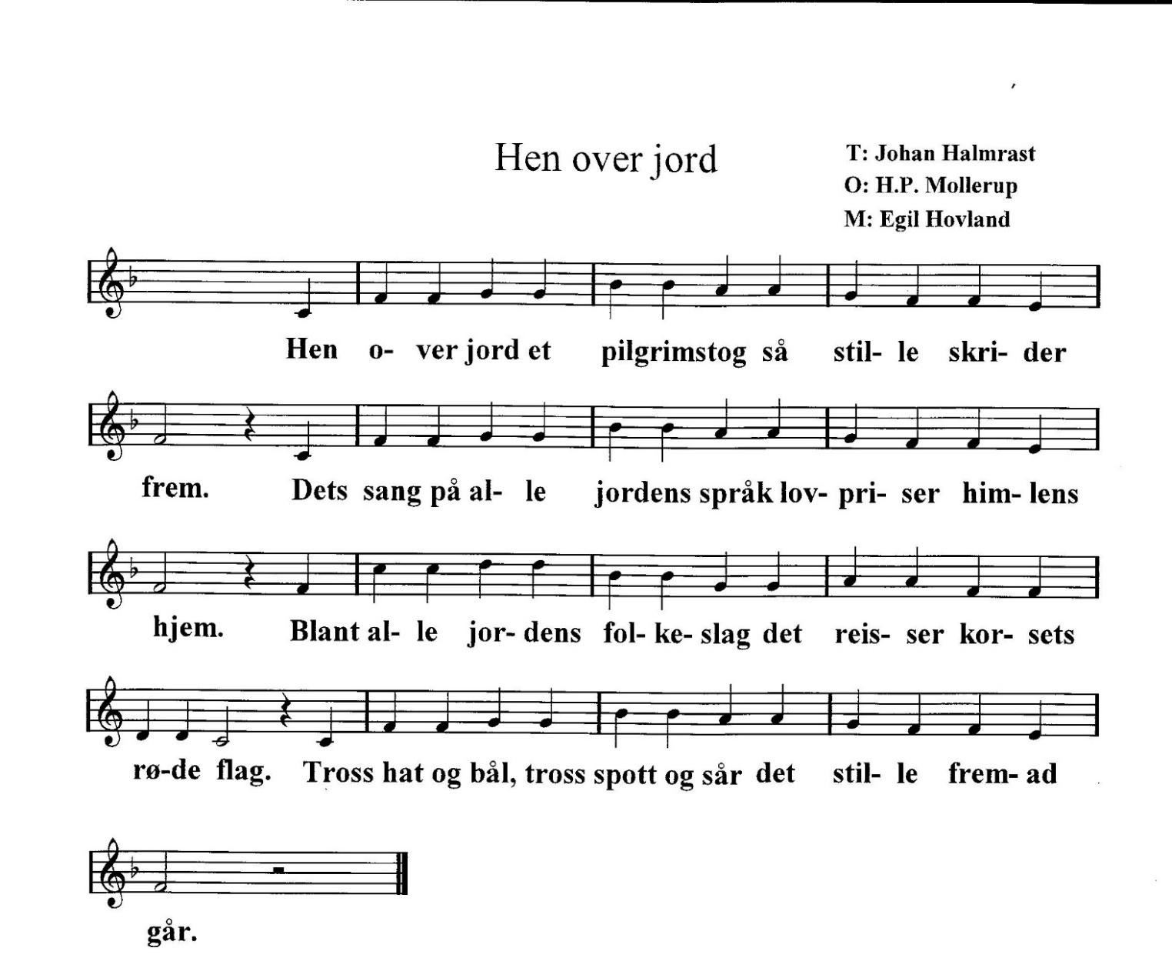
Hen over jord et pilgrimstog så stille skrider frem.
Dets sang på alle jordens språk lovpriser himlens hjem.
Blant alle jordens folkeslag det reiser korsets røde flagg.
Tross hat og bål, tross spott og sår, det stille fremad går.

Fra slekt til slekt det langsomt skred igjennom tiden frem.
Dets sang var Jesu kjærlighet, dets lengsel fredens hjem. Med verdens tornekrans det gikk, med freidig hjerte, løftet blikk, igjennom verdens tåredal mot himlens stjernesal.

Hist fra Judeas palmestrand gikk toget ut en gang.
I Davidssønnens fagre land fikk først dets harpe klang. Og siden stille over jord det går mot himlens englekor.
Med smil i gråt det vandrer frem mot himlens lyse hjem.

